Aufgabenformular

Standardillustrierende Aufgaben veranschaulichen beispielhaft Standards für Lehrkräfte, Lernende und Eltern.
Hinweis: Wünschenswert ist die Entwicklung von mehreren Aufgaben zu einer Kompetenz, die die Progression der Standards (A – H) abbilden.

Fach | Geografie
Kompetenzbereich | Methoden anwenden
Kompetenz | Informationen verarbeiten (Geo K-2.3)
Niveaustufe(n) | E
Standard | Die Schülerinnen und Schüler können Daten vergleichen.
ggf. Themenfeld | 3.6 Klimawandel und Klimaschutz als Beispiel für internationale Konflikte und Konfliktlösungen  Mögliches Thema: Wetter und Klima
ggf. Bezug Basiscurriculum (BC) oder übergreifenden Themen (ÜT) | BC Sprachbildung: Texte verstehen und nutzen
ggf. Standard BC | D: Die Schülerinnen und Schüler können Informationen  verschiedener Texte zu einem Thema vergleichen.
Aufgabenformat
offen |  | halboffen x | geschlossen
Erprobung im Unterricht:
Datum |  | Jahrgangsstufe: | Schulart:
Verschlagwortung | Temperatur, Grönland, Diversität

Aufgabe und Material:

Aufgabe:

In ihren alltäglichen Vorstellungen gehen viele Menschen davon aus, dass es auf der Nordhalbkugel im Norden kälter ist als im Süden.
Vergleiche die Klimadiagramme Grönlands und erörtere, ob diese alltägliche Vorstellung richtig oder falsch ist.

Aufgabe mit Hilfestellung (Scaffolding):

Vergleiche die Klimadiagramme Grönlands jeweils in Bezug auf die Durchschnittstemperatur (T), die Temperatur (T) des kältesten Monats und die Temperatur (T) des wärmsten Monats. Die Niederschläge (N) brauchst du nicht zu beachten.

Ranking der Klimastationen Grönlands, jeweils nach der niedrigsten Temperatur
 | Durchschnitts-temperatur | kältester Monat | wärmster Monat
1
2
3
4
5
6
7
8
9
10
11
12
13

Erörtere, ob die alltägliche Vorstellung richtig oder falsch ist.

LISUM
Material:

M 1 Lage der Klimastationen
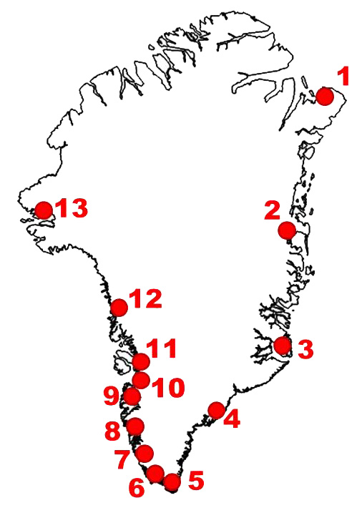
Quelle: eigene Darstellung
M 2  1 | 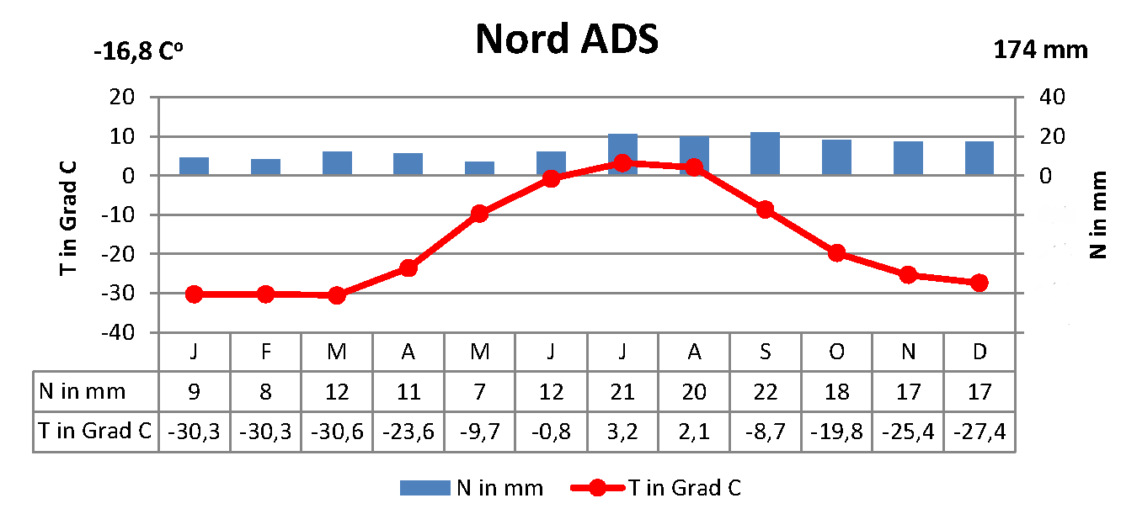  Quelle: eigene Darstellung
M 3  2 | 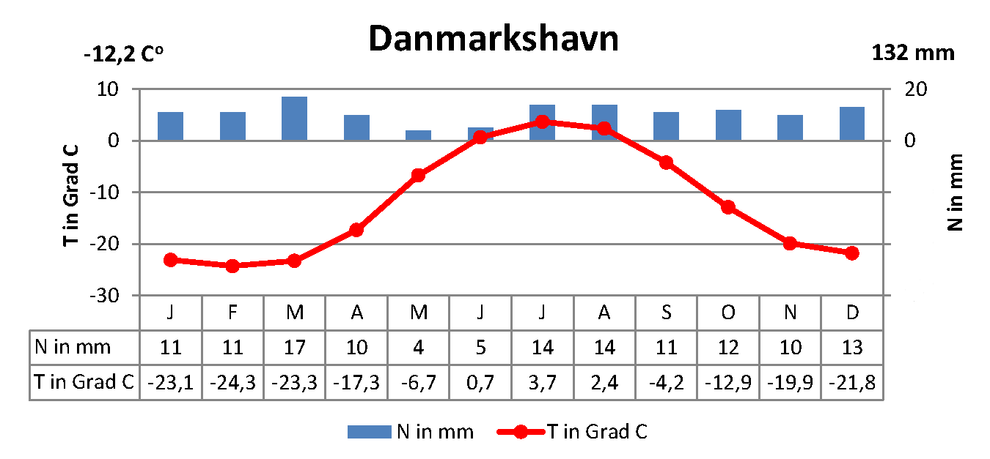  Quelle: eigene Darstellung
M 4  3 | 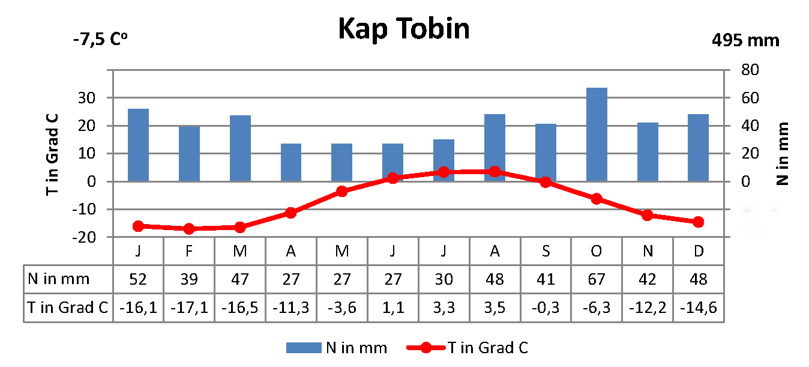  Quelle: eigene Darstellung
M 5  4 | 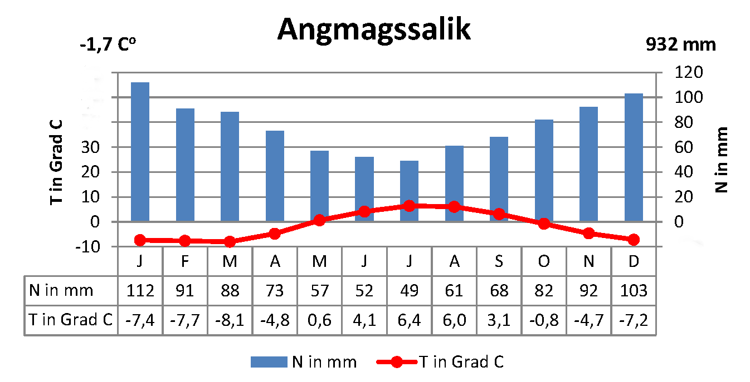  Quelle: eigene Darstellung
M 6  5 | 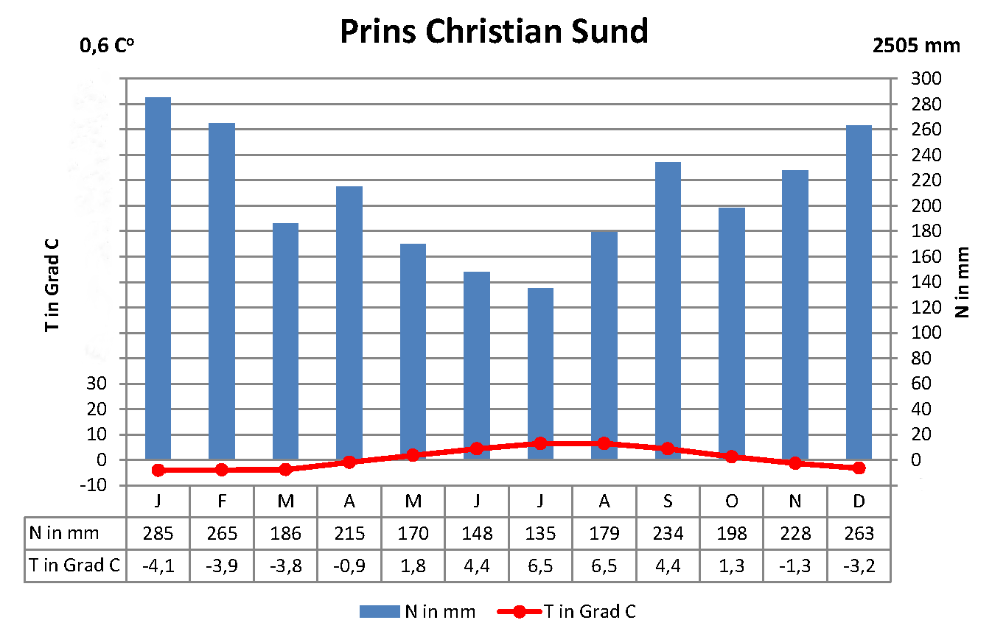  Quelle: eigene Darstellung
M 7  6 | 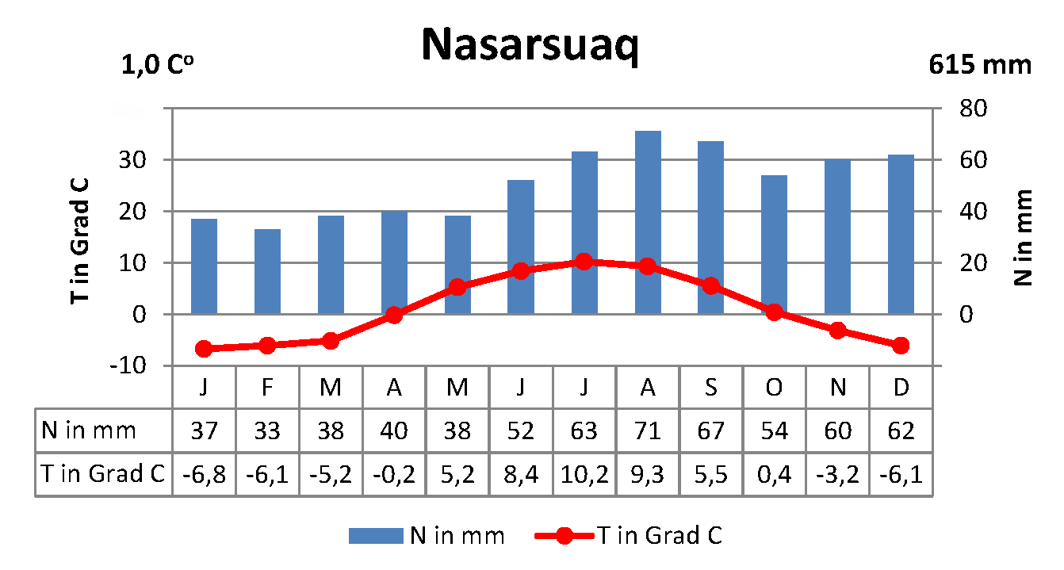  Quelle: eigene Darstellung
M 8  7 | 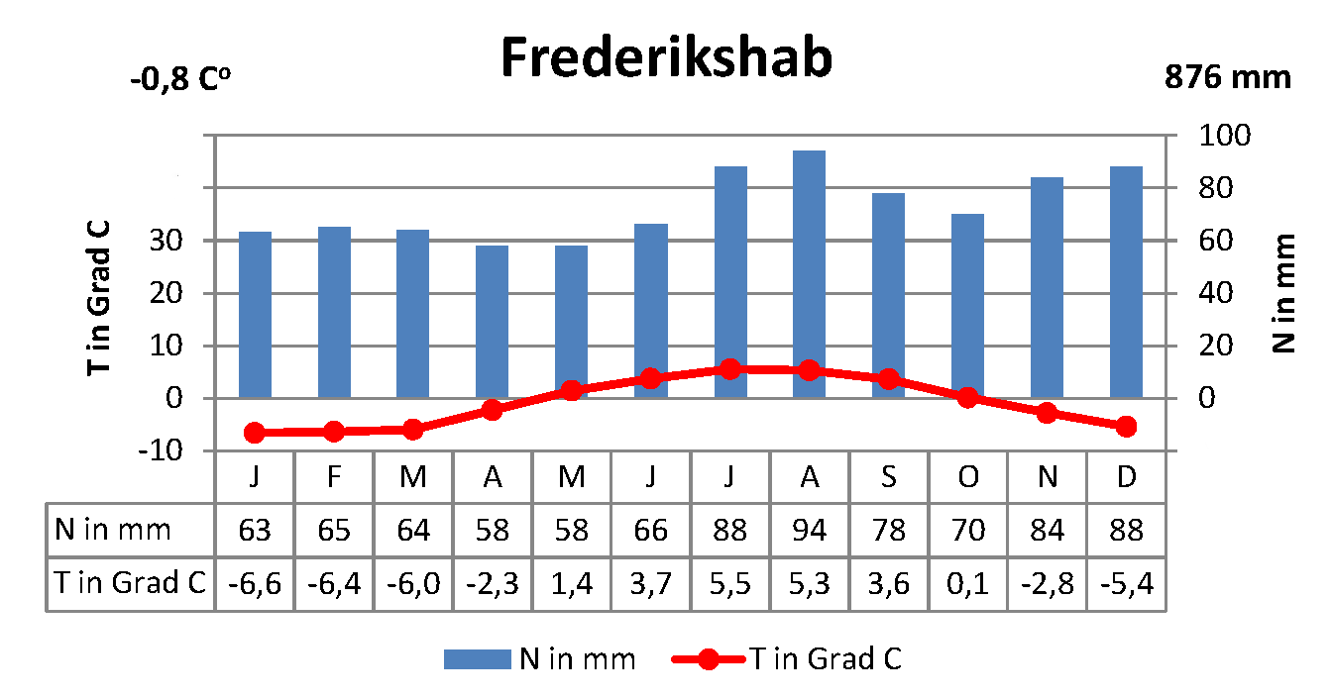  Quelle: eigene Darstellung
M 9  8 | 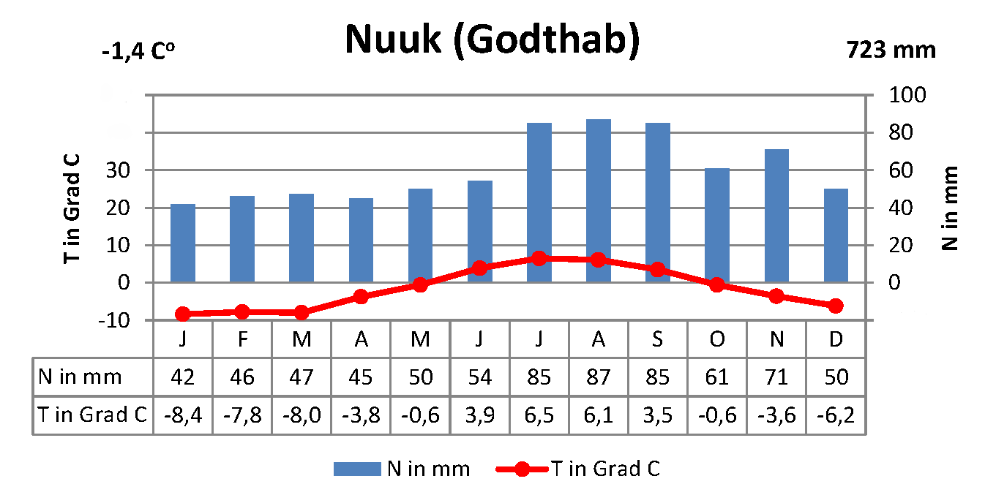  Quelle: eigene Darstellung
M 10  9 | 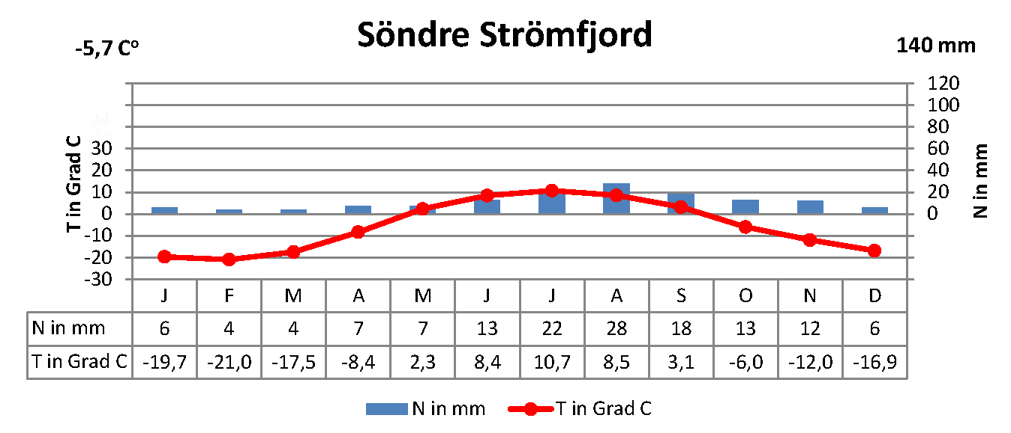  Quelle: eigene Darstellung
M 11  10 | 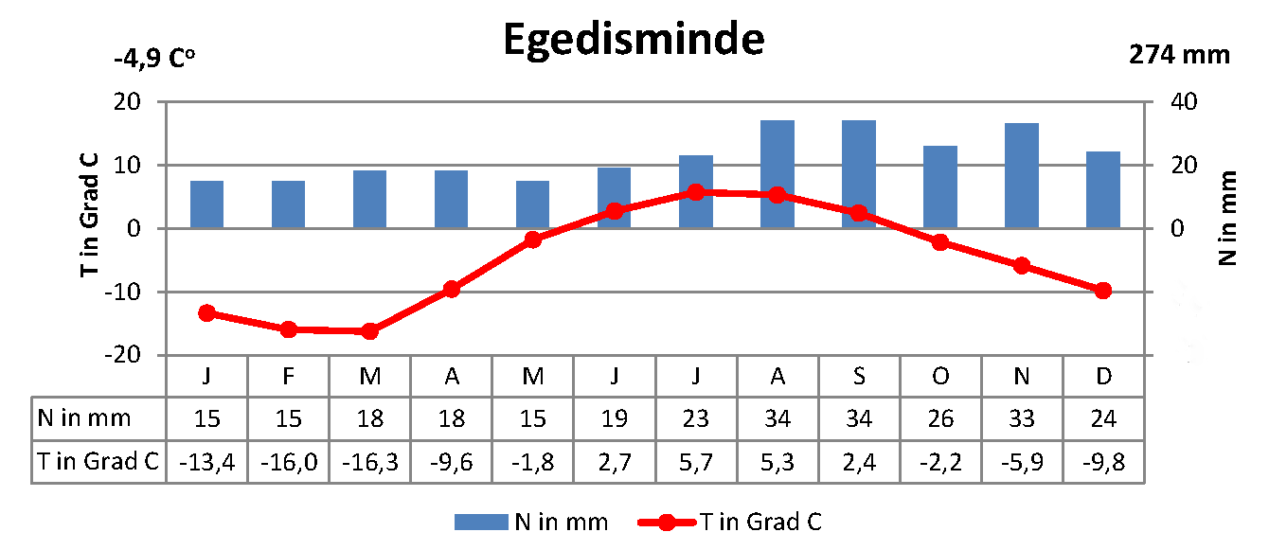  Quelle: eigene Darstellung
M 12  11 | 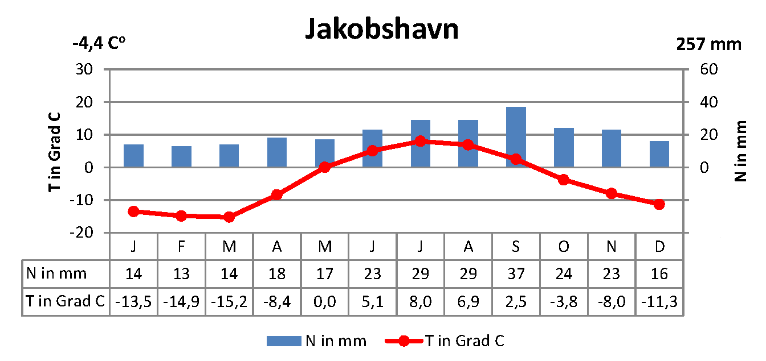  Quelle: eigene Darstellung
M 13  12 | 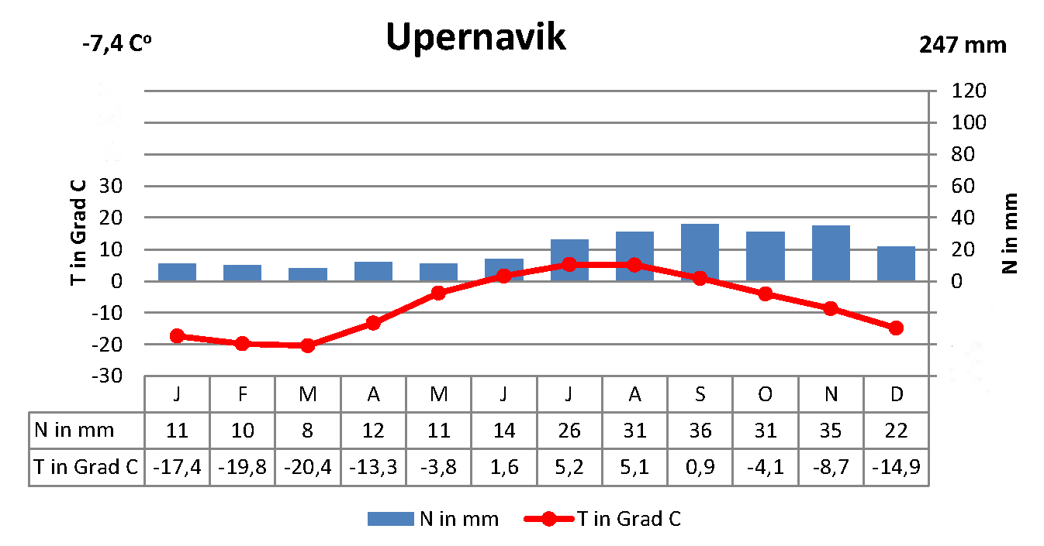  Quelle: eigene Darstellung
M 14  13 | 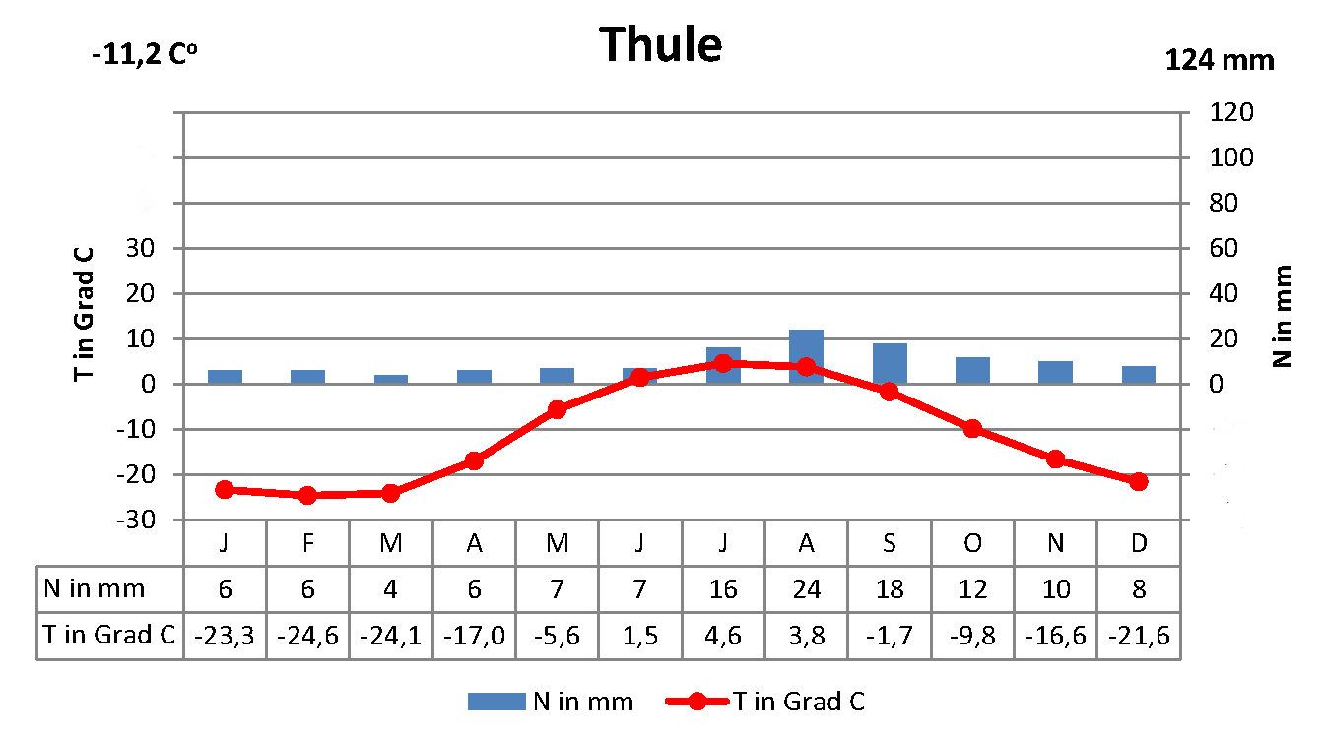  Quelle: eigene Darstellung

LISUM
Erwartungshorizont:

Die Schüler und Schülerinnen erläutern, dass die alltägliche Vorstellung generell zwar durchaus richtig ist, dass es im Detail aber Abweichungen gibt. Diese Abweichung lassen sich in der Regel mit örtlichen Besonderheiten erklären.
Daneben stellen die Schülerinnen und Schüler fest, dass die Beantwortung der Frage auch von dem jeweils gewählten Kriterium (Jahresdurchschnittstemperatur, Temperatur des kältesten bzw. des wärmsten Monats) abhängt, sodass die Frage nicht absolut, sondern nur relational beantwortet werden kann.
Ranking der Klimastationen Grönlands nach Kälte
 | Durchschnitts-temperatur | kältester Monat | wärmster Monat
1 | Nord ADS | Nord ADS | Nord ADS
2 | Danmarkshavn | Thule | Kap Tobin
3 | Thule | Danmarkshavn | Danmarkshavn
4 | Kap Tobin | Söndre Strömfjord | Thule
5 | Upernavik | Upernavik | Upernavik
6 | Söndre Strömfjord | Kap Tobin | Frederikshab
7 | Egedisminde | Egedisminde | Egedisminde
8 | Jakobshavn | Jakobshavn | Angmagssalik
9 | Angmagssalik | Nuuk (Godthab) | Nuuk (Godthab)*
10 | Nuuk (Godthab) | Angmagssalik | Prins Christian Sund*
11 | Frederikshab | Nasarsuaq | Jakobshavn
12 | Prins Christian Sund | Frederikshab | Nasarsuaq
13 | Nasarsuaq | Prins Christian Sund | Söndre Strömfjord
Die Farben entsprechen je einem Standort.
* die beiden Stationen weisen im wärmsten Monat die gleichen Temperaturen auf

Anmerkung:
Die Anforderungen der Aufgabe markieren Kompetenzen, die Schülerinnen und Schüler bei der Auseinandersetzung mit Klimadiagrammen während der Jahrgangsstufen 7 – 8 erworben haben und an die beim Einstieg in das Themenfeld 3.6 angeknüpft wird. Die Ausgestaltung der Klimadiagramme berücksichtigt die Heterogenität der Schülerinnen und Schüler. Neben dem eigentlichen Klimadiagramm, das insbesondere Schüler und Schülerinnen mit visuell-räumlichem Lernstil anspricht, ist deswegen auch die Datentabelle dargestellt, die Schülern und Schülerinnen mit logisch-mathematischem Lernstil entgegen kommt. Für leistungsschwächere Schüler ist zudem die Legende dargestellt, obwohl dies bei Klimadiagrammen ansonsten unüblich ist. Zudem wird in der Aufgabenstellung auf die Bedeutung der Kürzel T und N hingewiesen.

LISUM
Die Aufgabe könnte auch mit weniger Stationen bearbeitet werden. In der folgenden Karte sind die Stationen 7, 9 und 10 entfernt. Die Tabelle in der „Aufgabe mit Hilfestellung“ müsste entsprechend verkürzt werden. Nachteilig an einer Reduzierung der Zahl der Stationen ist, dass nicht mehr ersichtlich wird, dass es an der Westküste deutlich mehr Stationen gibt als an der Ostküste (M 1), was für die Westküste differenziertere Aussagen zulässt.

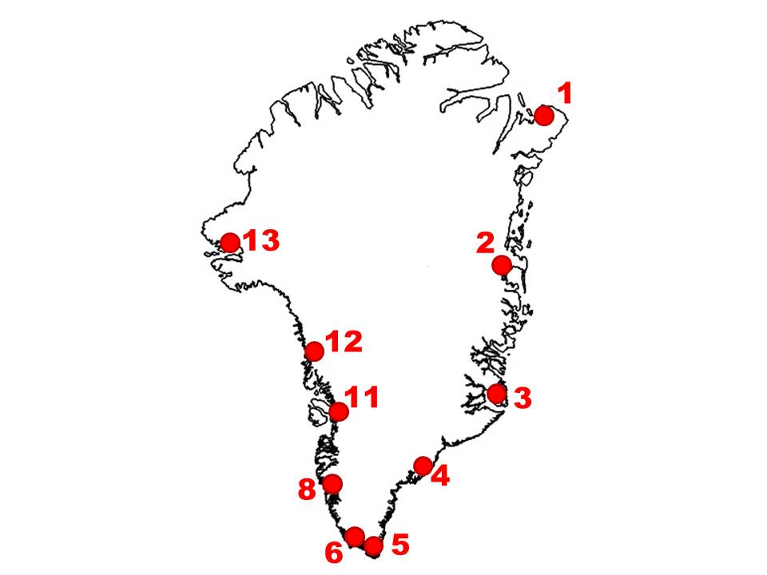
Die Ergebnistabelle sehe dann wie folgt aus:

Ranking der Klimastationen Grönlands nach Kälte
 | Durchschnitts-temperatur | kältester Monat | wärmster Monat
1 | Nord ADS | Nord ADS | Nord ADS
2 | Danmarkshavn | Thule | Kap Tobin
3 | Thule | Danmarkshavn | Danmarkshavn
4 | Kap Tobin | Upernavik | Thule
5 | Upernavik | Kap Tobin | Upernavik
6 | Jakobshavn | Jakobshavn | Angmagssalik
7 | Angmagssalik | Nuuk (Godthab) | Nuuk (Godthab)*
8 | Nuuk (Godthab) | Angmagssalik | Prins Christian Sund*
9 | Prins Christian Sund | Nasarsuaq | Jakobshavn
10 | Nasarsuaq | Prins Christian Sund | Nasarsuaq
* die beiden Stationen weisen im wärmsten Monat die gleichen Temperaturen auf

LISUM

